此文章已于 19:09:30 2016/5/18 重新发布到 MADHEX

qemu模拟versatilepb-armv5开发板

想要模拟的环境：

Linux version 2.6.31.8 (hanzhen@bogon) (gcc version 4.3.2 (sdk3.2rc1-ct-ng-1.4.1) ) #13 Wed Aug 5 16:04:02 CST 2015

CPU: Feroceon 88FR131 [56251311] revision 1 (ARMv5TE), cr=000539f7

CPU: VIVT data cache, VIVT instruction cache

Machine: Feroceon-KW

Marvell Development Board (LSP Version KW_LSP_5.4.0_012)-- DB-98DX4122-48G Soc: MV88F6281 Rev 3 BE

编译选项可参考kirkwood_defconfig (Feroceon 88FR131)

以上是公司用到的的环境，qemu没有这个开发板，

下面用versatilepb替代。

1. 安装QEMU

#qemu-system-arm -version

QEMU emulator version 2.5.1, Copyright (c) 2003-2008 Fabrice Bellard

2) 虚拟开发板选择

http://infocenter.arm.com/help/index.jsp?topic=/com.arm.doc.dui0225d/index.html

有两个板子 ：

a) Versatile Application Baseboard for ARM926EJ-S

b) Versatile Platform Baseboard for ARM926EJ-S

3）编译内核

#tar xvf linux-2.6.34.14.tar.xz

#cd linux-2.6.34.14

#make CROSS_COMPILE=armeb-mv5sft-linux-gnueabi- ARCH=arm versatile_defconfig

#make CROSS_COMPILE=armeb-mv5sft-linux-gnueabi- ARCH=arm menuconfig

进入图形配置界面将Kernel Featurer中的Use the ARM EABI to compile the kernel选上

# make CROSS_COMPILE=armeb-mv5sft-linux-gnueabi- ARCH=arm all

在arch/arm/boot/下会生成zImage文件，该文件就是后期制作kernel的bin文件用的kernel镜像文件。

测试：

qemu-system-arm -M versatilepb -kernel arch/arm/boot/zImage -append "console=ttyAMA0" -nographic

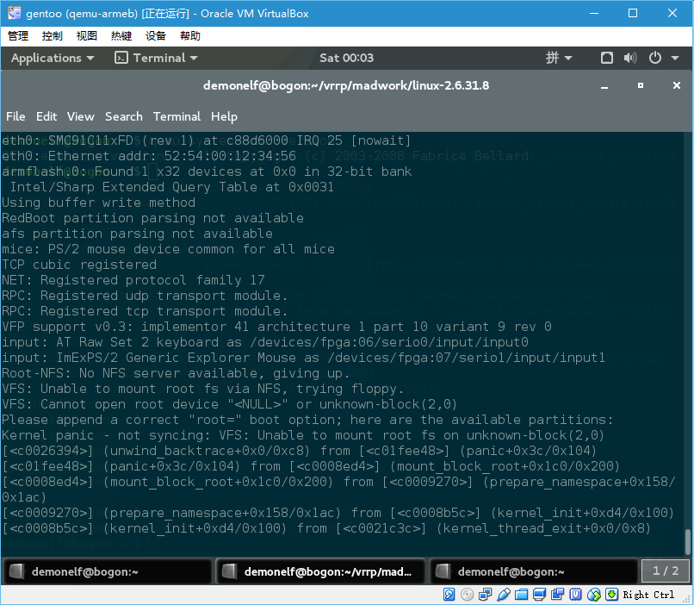

4）编译busybox

#wget http://www.busybox.net/downloads/busybox-1.20.0.tar.bz2

#tar -xvf xxxxx.tar.gz

#tar xvf  busybox-1.20.0.tar.bz2

#cd busybox-1.20.0

#make ARCH=arm CROSS_COMPILE=armeb-mv5sft-linux-gnueabi- defconfig

将init/init.c

694        new_init_action(ASKFIRST,bb_default_login_shell,VC_2);

695        new_init_action(ASKFIRST,bb_default_login_shell,VC_3);

696        new_init_action(ASKFIRST,bb_default_login_shell,VC_4);

这三行注释掉

#make menuconfig 进入图形配置界面 将

Busybox Settings –> Build Options –> Build Busybox as a static binary勾上

Networking Utilities -> inetd去掉

busybox setting－>build options-> cross compile prefix中写入arm-linux-

# make ARCH=arm CROSS_COMPILE=arm-linux- install

完成后，在本目录会生成_install目录。

#cd _install

#mkdir proc sys dev etc etc/init.d

#vim etc/init.d/rcS

添加内容

#!/bin/sh

mount -t proc none /proc

mount -t sysfs none /sys

/sbin/mdev -s

修改权限

#chmod 777 etc/init.d/rcS

#find . |cpio -o --format=newc > ../rootfs.img

#cd ..

#gzip -c rootfs.img > rootfs.img.gz

测试：

qemu-system-arm -M versatilepb -kernel /home/demonelf/vrrp/madwork/linux-2.6.31.8/arch/arm/boot/zImage -initrd rootfs.img -append "root=/dev/ram rdinit=/sbin/init console=ttyAMA0" -nographic

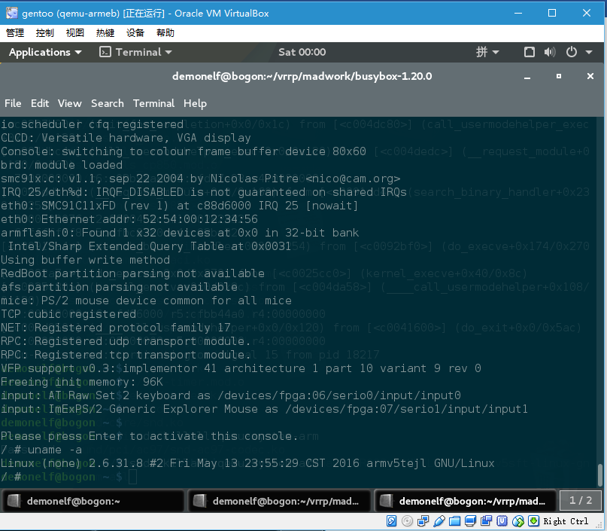

5）编译uboot

make CROSS_COMPILE=arm-linux- ARCH=arm versatilepb_config

make CROSS_COMPILE=arm-linux- ARCH=arm all

.globl raise

raise:

nop

mov pc, lr

6）启动qemu

qemu-system-arm -M versatilepb -cpu arm926 -m 256M -kernel /home/demonelf/vrrp/madwork/linux-2.6.31.8/arch/arm/boot/zImage -nographic -append "console=ttyAMA0"

qemu-system-arm -M versatilepb -kernel /home/demonelf/vrrp/madwork/linux-2.6.31.8/arch/arm/boot/zImage -initrd rootfs.img.gz -append "root=/dev/ram rdinit=/sbin/init"

参考资料：

Debian on an emulated ARM machine

<https://www.aurel32.net/info/debian_arm_qemu.php>

从零使用qemu模拟器搭建arm运行环境

<http://blog.csdn.net/linyt/article/details/42504975>

在 Gentoo Linux 下使用 crossdev 建立自己的 toolchain

<http://coldnew.github.io/blog/2015/05-18_f69644/>

用Qemu模拟vexpress-a9 （一） --- 搭建Linux kernel调试环境

<http://www.cnblogs.com/pengdonglin137/p/5023342.html>

qemu 模拟-arm-mini2440开发板-启动u-boot，kernel和nfs文件系统

<http://blog.csdn.net/zeroboundary/article/details/12657215>

qemu下u-boot+kernel+rootfs完整启动移植手册

http://wenku.baidu.com/view/c343f68bb9d528ea81c77912.html